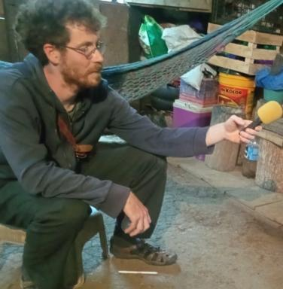 Adrien CANTE Professeur des écoles, Gaillac, Tarn

Identifiants chercheurs

- IdHAL :
adrien-cante
- ORCID :
0009-0005-3399-0519

Présentation

Adrien Cante est professeur des écoles dans le Tarn, et doctorant sous la direction de Françoise Hatchuel au sein du laboratoire &quot;Savoir, rapport au savoir et processus de transmission&quot; (CREF-Université Paris X Nanterre). Il travaille sur les rituels de soin et les chants de guérison au Chiapas (Mexique), dans la région de Chenalhó, dans une dimension anthropologique et clinique d'orientation psychanalytique.

Publications

Article de blog scientifique (1)

Esbozo de la etnografía de un coloquio
Adrien Cante,Michel Boccara
2013
Article de blog scientifique
hal-03996261v1

Article dans une revue (2)

L'anthropologie clinique d'orientation psychanalytique : un dialogue inter-culturel
Adrien Cante
clinical sociology review, A paraître
Article dans une revue
hal-04768230v1
Niximal Chiel Kopojel : Fleur de la vie et du langage Anthropologie clinique d’orientation psychanalytique des rituels de soins chantés du Chiapas
Adrien Cante
Nouvelle revue de psychosociologie, 2023, 36
Article dans une revue
hal-04170921v1

Communication dans un congrès (2)

Pour une anthropologie clinique d'orientation psychanalytique: une recherche sur l'engagement qui engage
Adrien Cante
Engagement dans la recherche, recherches engagées, recherches sur l'engagement : que nous disent les sciences de l'éducation et de la formation ?", AREF, Nov 2023, Nanterre, France
Communication dans un congrès
hal-04330041v1
Anthropologie et clinique d’orientation psychanalytique : partir de soi pour rencontrer l’autre
Adrien Cante
« Réflexivité et implication en sciences sociales », Des doctorants du LCSP (Université Paris Cité) et de l’ESCP, Sep 2023, Paris, France
Communication dans un congrès
hal-04330054v1

Proceedings/Recueil des communications (1)

Contes et légendes Maya. Médiathèque de Vaour. Février 2023
Manuel Pukuj,Adrien Cante
2023
Proceedings/Recueil des communications
hal-04030755v1

Son (1)

lol k'ak'al: el recital del Sol y de la Tierra. Cantos de sanación de los Altos de Chiapas
Manuel Pukuj,Adrien Cante
2022
Son
hal-04316661v1

